Provincia San Francisco Solano Alumno: __________________

Año: 6º……

**EXPRESIONES DECIMALES Y FRACCIONES DECIMALES**

**Descubramos su origen…**

|  |  |  |
| --- | --- | --- |
| BIOGRAFÍA: Simon Stevin (1548 – 1620) | | |
|  | | |
|  |  | Simon Stevin  Muy poco se sabe con certeza acerca de la vida de Stevin y lo que sabemos que se desprende sobre todo de otros hechos registrados. La fecha de nacimiento exacta y la fecha y lugar de su muerte son inciertos. Se supone que nació en [Brujas](https://es.qwe.wiki/wiki/Bruges) desde que se inscribió en [la Universidad de Leiden](https://es.qwe.wiki/wiki/Leiden_University) bajo el nombre de *Simon Stevin Brugensis* (que significa "Simon Stevin de Brujas").  En la historia de las Matemáticas, Stevin es conocido como uno de los primeros expositores de la teoría de las **fracciones decimales**. En la historia de la Física se le conoce por sus contribuciones a la Estática e Hidrostática. Fue conocido por sus trabajos sobre fortificación e ingeniería militar. Sus contemporáneos le conocieron por la invención de un carruaje con velas que, cargado con veintiocho personas, se movía a una velocidad superior a la de un caballo al galope.  [Howad Eves. An introduction to the history of Mathematics]  **LOS DECIMALES EN LA VIDA REAL…** |  |  |

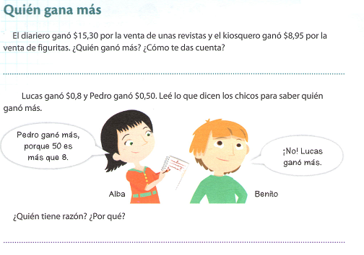

**Recordamos:**

Número decimal

Un **número decimal** consta de dos partes: **Parte entera, parte decimal**

Ejemplo

* Una manera práctica de realizar **sumas o restas** **con números decimales** es colocando los números uno debajo del otro y ubicando el entero debajo del entero, la coma decimal debajo de la coma decimal y los décimos debajo de los décimos y así sucesivamente.

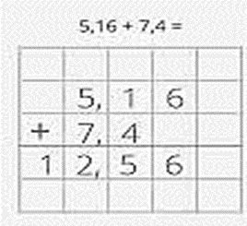

* **Multiplicación** de números decimales **por la unidad seguida de ceros**

|  |  |  |  |  |
| --- | --- | --- | --- | --- |
|  |  |  |  |  |

**Para pensar:**

* ¿Cuál sería el precio que se paga por 10 cubiertos, si 100 cuestan $345?

___________________________________________________________________________

* ¿y por un cubierto?

_____________________________________________________________________________

Para multiplicar un número decimal por la unidad seguida de ceros: 10, 100, 1.000, ... se desplaza la coma a la derecha tantos lugares como ceros tenga la unidad.

Ejemplos:

3,2 x 10 = 32

3,2 x 100 = 320

3,2 x 1.000 = 3.200

-Resuelve ahora pág. 96 y 97 de tu libro.

**Revisamos y vemos que**…

Dados dos **números decimales, es mayor**

* el que tenga la **parte entera** más grande:

2,348 < 5,004 < 6,302

* el que tenga mayor **parte decimal** si es que ambos tienen igual parte entera:

2,048 < 2,504 < 2,82

DESAFÍO 1:

**1-Coloca V o F según corresponda:**

0,06 > 0,6

48 < 2,04

0,11 > 0,2

**2-**



**3- “¿Cómo se puede formar el número 4,567 sumando todas las veces que se precise 0,1; 0,01; y 0,001?”**